|  |  |  |
| --- | --- | --- |
| Nhóm 7 | | **Báo cáo Particle Filter** |
| Vũ Quốc Anh | 1410149 |
| Ngô Anh Tú | 1414484 | Môn học: Trí thông minh nhân tạo |
| Đoàn Tuấn Phong | 1412874 | Giảng viên hướng dẫn: Thầy Phạm Việt Cường |
| Nguyễn Hữu Tùng | 1414537 | Ngày 7/11/2017 |

A, Dùng particle filter để tìm ra những particle có weight lớn nhất, trung bình và nhỏ nhất

**Tiếp cận bài toán:**

Dữ liệu đầu vào: XTRUE ( giá trị thực ), XODO ( giá trị ước lượng ), Z ( Giá trị đo )

Theo nhóm tìm hiểu, các bước chính của bộ particle filter:

* Lấy mẫu quần thể robot pose hiện tại theo robot pose từ chu kỳ trước và theo tín hiệu điều khiển 
* Tính trọng số cho từng cá thể trong quần thể theo khả năng của Giá trị đo về Z
* Lấy mẫu một lần nữa theo trọng số

Bước tính trọng số, do giá trị đọc về gồm 2 giá trị là range và bearing angle nên tính ra 2 trọng số là w_range và w_bearing cho mỗi particle. Trọng số cuối cùng nhóm chọn là w = w_range*w_bearing

Các bước khác không có gì khác so với thuật toán particle filter chung.

**Kết quả:**

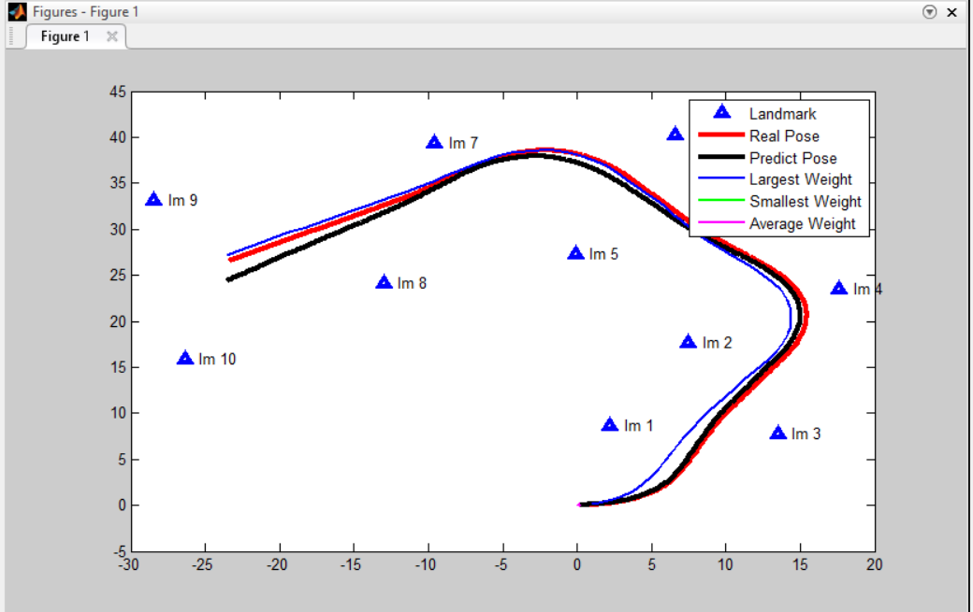

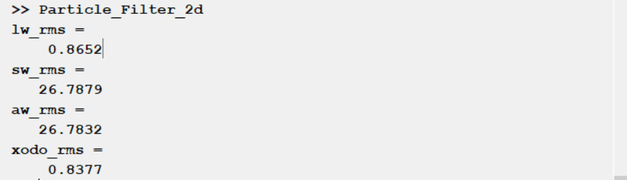

Lw_rms: sai số root mean square giữa particle có trọng số lớn nhất với XTRUE

sw_rms: sai số root mean square giữa particle có trọng số nhỏ nhất với XTRUE

aw_rms: sai số root mean square giữa particle có trọng số trung bình với XTRUE

nw_rms: sai số root mean square XODO khi không có bộ lọc với XTRUE

**Nhận xét:**

Sau một vài chu kỳ lấy mẫu thì chỉ tồn tại một loại particle duy nhất

B, Sử dụng EKF

**Kết quả**

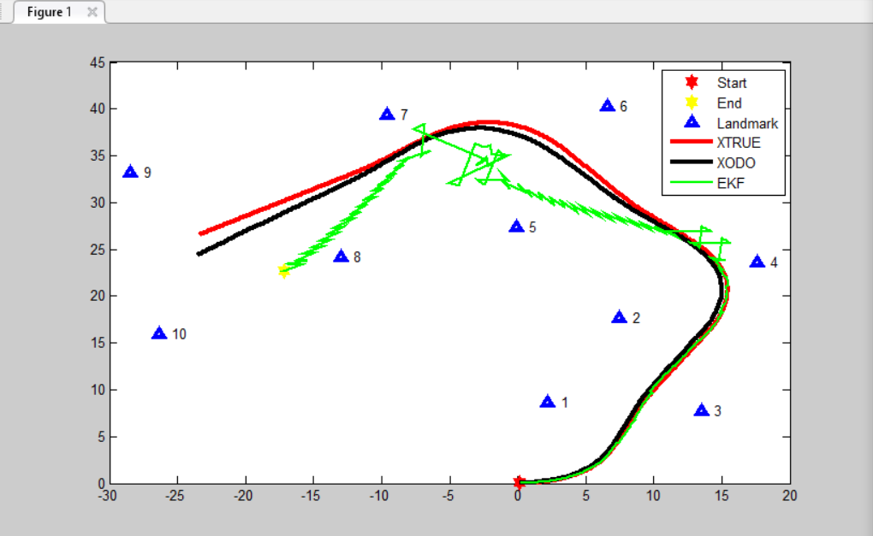

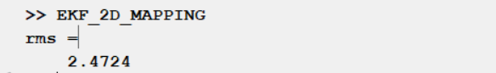

**Nhận xét:**

Sử dụng